附件

“智慧团建”系统团支部整理整顿功能

操作说明

基本流程：

1.团支部负责人（管理员，下同）提交“团支部自检表”。

2.直属上级团组织审核下级团支部提交的“团支部自检表”。

3.直属上级团组织对照标准，按照不少于20%的比例确定后进团支部。

3.团支部负责人登录系统，在提示框和操作中心可查看上级的审核结果。

4.被纳入重点整顿对象的支部整改后提交最新的自检表。

5.直属上级团组织审核新提交的“团支部自检表”。

6.审核结果为“继续整改”的支部，整改后再次提交“团支部自检表”，直至通过审核。

一、团支部自检

团支部自检表填写共两种方式：第一种方式是团支部自检，由团支部负责人填写；第二种方式是上级评估，由团支部的直属上级填写。系统会自动获取填报人的姓名。

（一）团支部自检

1.团支部负责人登录系统进入管理中心，点击“组织整顿-团支部自检”菜单，默认进入历史记录界面，点击右上角的“团支部自检”按钮。

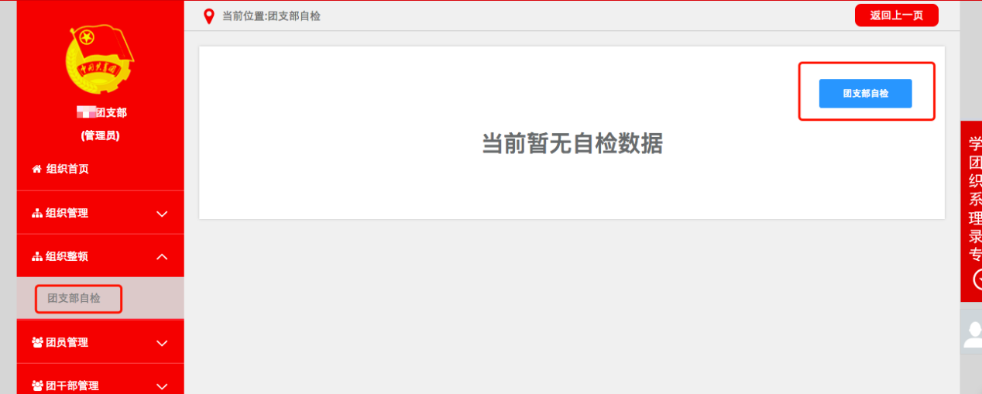

2.根据支部建设情况如实完善团支部自检表，点击“提交”。提交成功后等待上级审核。

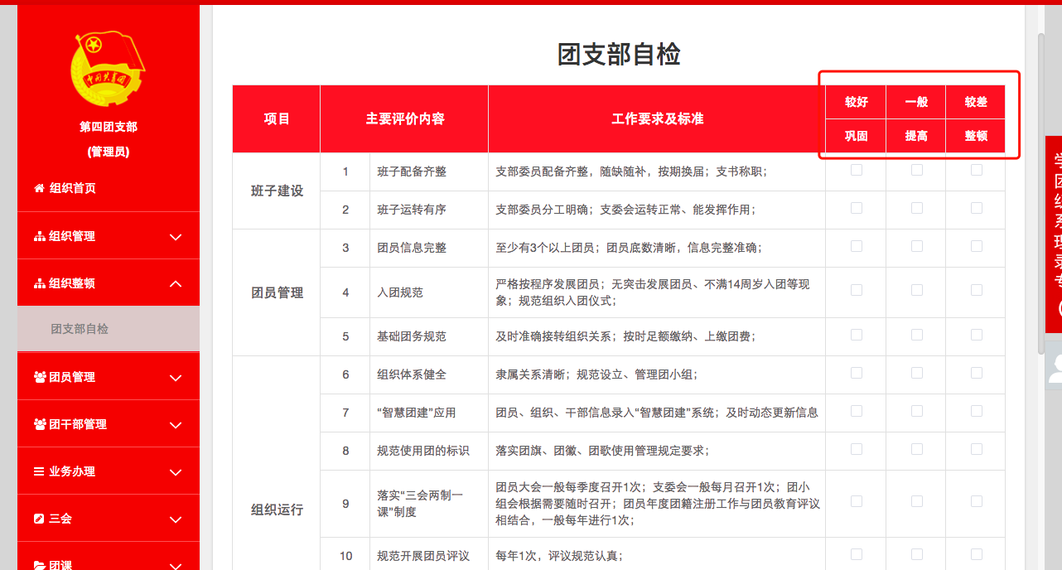

（二）上级评估

1.上级团组织负责人（管理员，下同）登录系统进入管理中心，点击“组织整顿-评估下级团支部”菜单，对于尚未提交自检表的团支部，直属上级有权限对其进行直接评估。

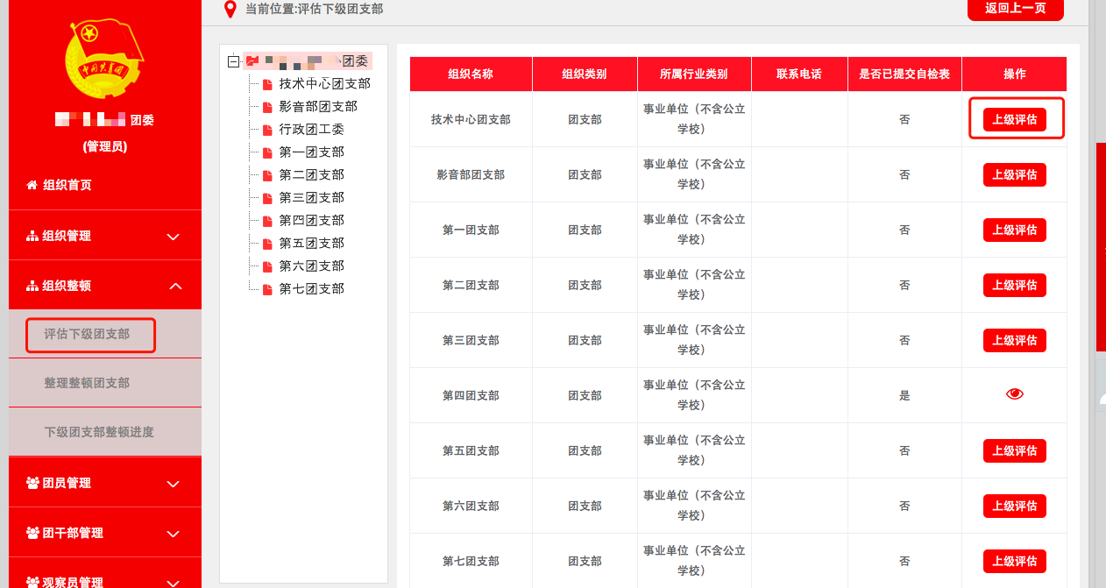

2.上级团组织研究评定后，负责人可点击“上级评估”按钮，完成该支部自检表后，点击“提交”。如果该支部自检表“较差项”大于等于10，则会纳入重点整顿团支部。

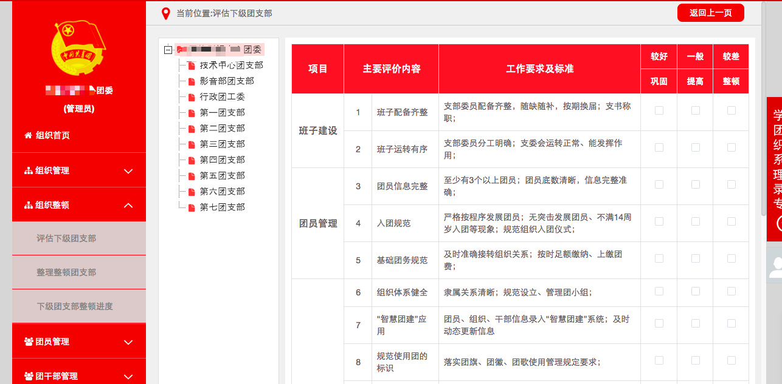

二、直属上级管理员审核“团支部自检表”

1.上级团组织负责人登录系统进入管理中心，点击“组织整顿-整理整顿团支部”菜单，默认进入“下级组织列表”界面。

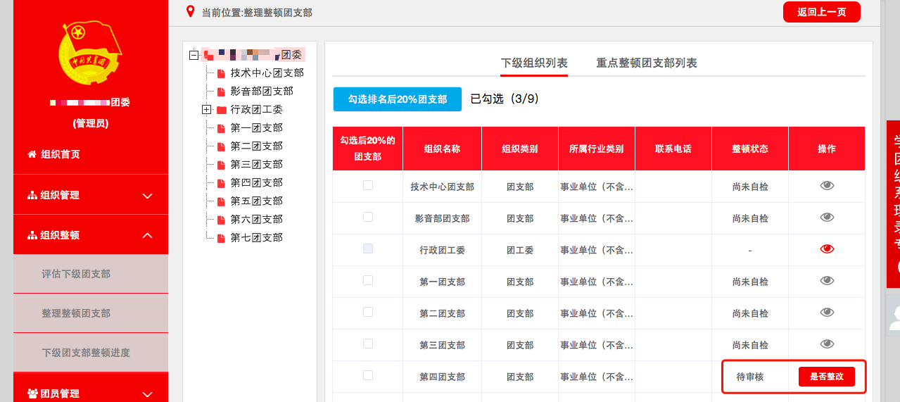

2.点击“是否整改”按钮，进入团支部自检表审核界面。若上级团组织认为团支部自检结果失实，则可以点击“不通过”按钮驳回，团支部会收到提示消息，整顿后再次提交；若点击“通过”按钮，则表示认可该支部的自检结果，且不纳入重点整顿支部；若点击“开始整改”按钮，则表示认可该支部的自检结果，同时将其纳入重点整顿支部。

**备注：**

1.如果团支部自检表“较差项”大于等于10项，则必须纳入重点整顿团支部。

2.如果团支部自检表“较差项”大于0小于10项，由上级审核决定是否纳入重点整顿团支部。

三、直属上级 团组织按照不少于20%的比例确定后进团支部

1.上级团组织负责人登录系统进入管理中心，点击“组织整顿-整理整顿团支部”菜单，默认进入“下级组织列表”界面。

2.研究确定后点击界面左上角的“勾选排名后20%团支部”按钮，被勾选的团支部纳入重点整顿对象，整顿状态变为重点整改中。

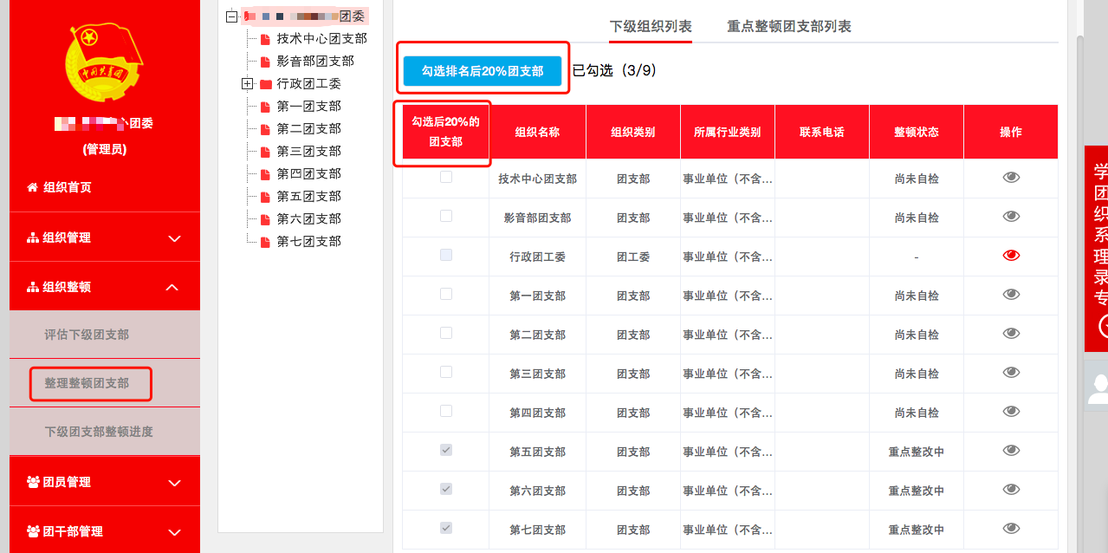

**备注：**

1.后进团支部的数量要求至少达到20%，最多可全选，如果团支部总数小于5个，则必须确定至少1个。一经确定无法自行撤销，务必谨慎操作。

2.如果团支部自检表中的“较差项”小于10，但是该支部排名确实属于后20%也可对其勾选。

四、团支部负责人修改“团支部自检表”

1．团支部负责人登录系统，如果该支部被纳入重点整顿团支部，则会看到相应的提示，同时可以在“操作中心”看到上级审核的结果。

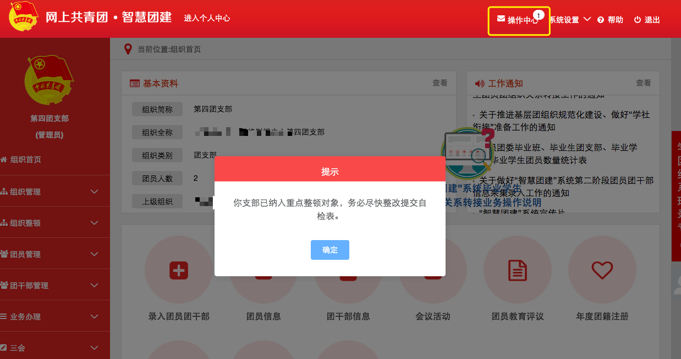

2.点击弹出框中的“确定”按钮，自动跳转至团支部自检历史记录界面，显示的为上次已提交的自检表。

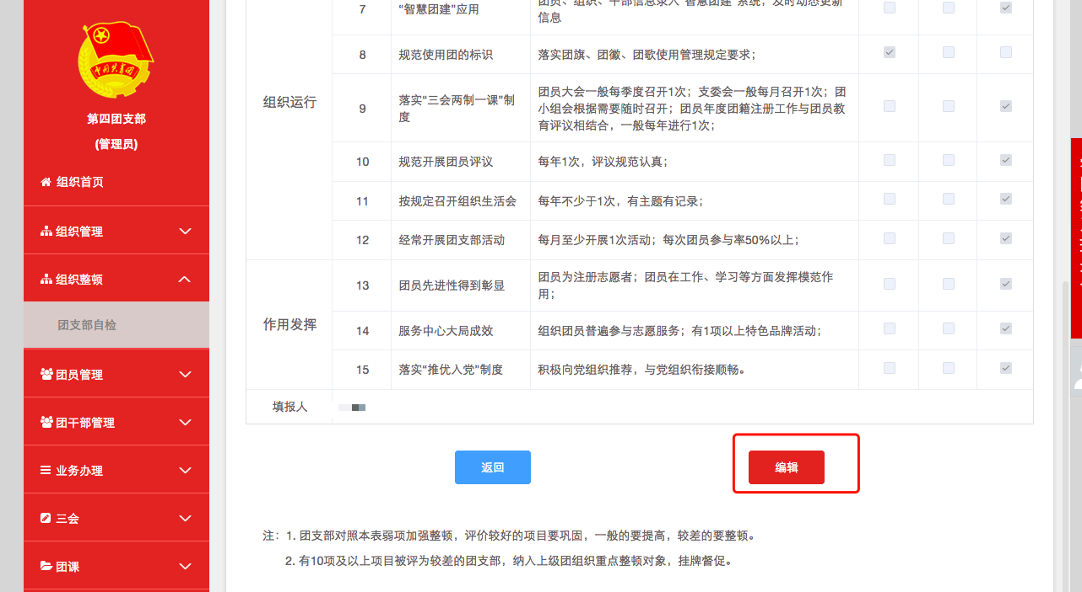

3.整改后点击界面底部的“编辑”按钮，可以在上次的自检表数据上修改，重新提交新的自检表。

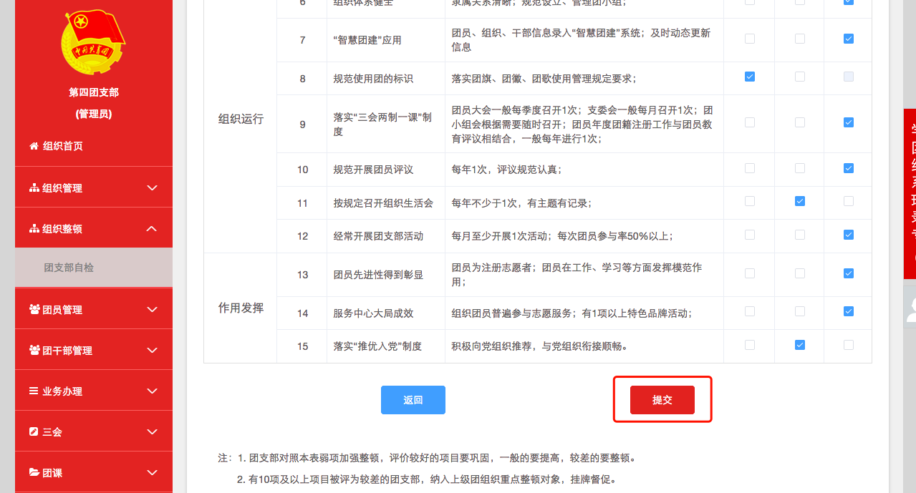

**备注：**

根据规定，重点整顿团支部需要在2019年12月底完成整改， 2019年9-12月期间系统允许团支部自检表多次提交。

五、直属上级团组织负责人再次审核“团支部自检表”

1.上级团组织负责人在“下级组织列表”界面，可以再次审核团支部新提交的自检表。点击“通过”按钮，则表示该支部完成整改；若点击“继续整改”按钮，则表示该支部整改任务尚未完成，需要继续提交自检表，直至通过审核。

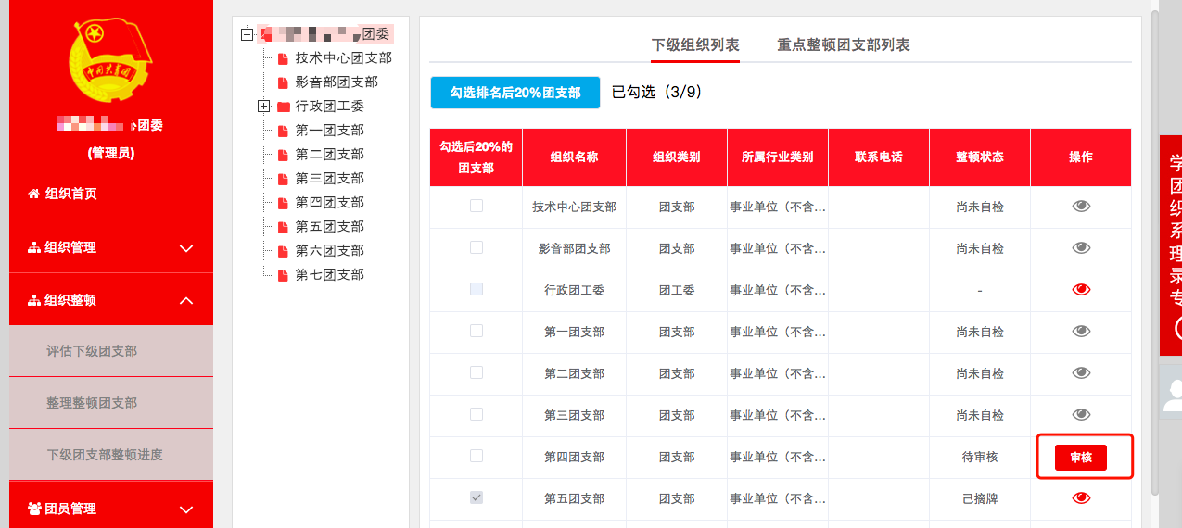

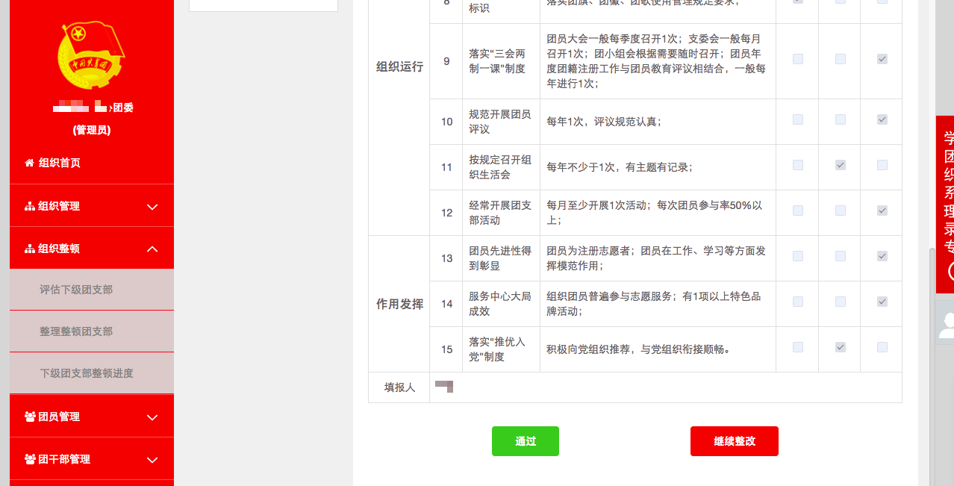

**备注：**

上级团组织在“下级组织列表”界面可以查看到所有下级团支部的自检表提交情况，及是否被勾选为排名后20%团支部。但是团支部自检表审核权限及勾选排名后20%支部权限仅直属上级团组织负责人具有。

六、重点整顿团支部列表

1.上级团组织负责人登录系统进入管理中心，点击“组织整顿-整理整顿团支部”菜单，点击“重点整顿团支部列表”按钮，进入“重点整顿团支部列表”界面。

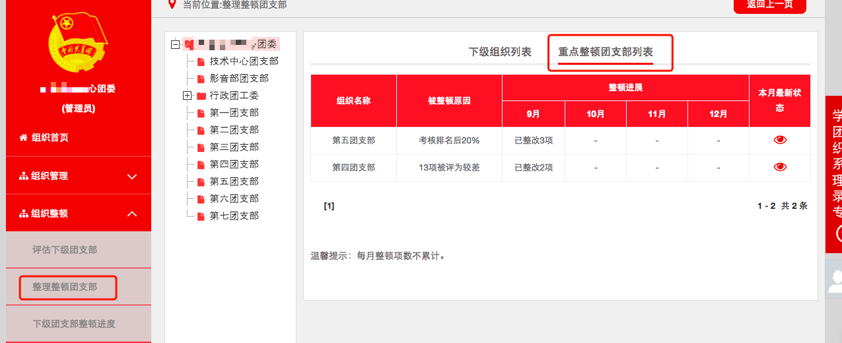

2.列表中展示的为被纳入重点整顿对象的直属下级团支部。列表中的数据实时更新，显示2019年9-12月期间团支部每月的整改情况，每月的整顿项数不累计，比如10月的整改项数统计的为10月份期间完成整改的数量，不包含9月份。

七、下级团支部整顿进度

1.团组织负责人登录系统进入管理中心，点击“组织整顿-下级团支部整顿进度”菜单，可以看到本组织及所有下级组织不同领域的重点整顿团支部数量。

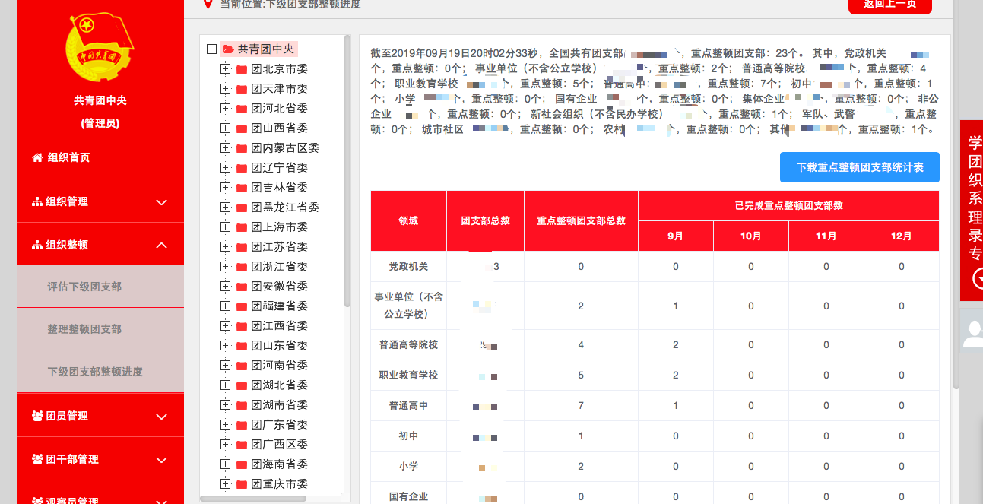

2.左侧组织树定位到团支部，可以看到该支部已提交的自检表详情。

**备注：**

1.请使用团组织管理员账号登陆系统，进行组织整顿有关操作。

2.其他统计分析功能将陆续上线。